Důvodová zpráva

- Návrh koupit pozemky v k. ú. Stará Bělá, obec Ostrava od vlastníka xxxxxxxxxx ;
- Za účelem vypořádání majetkových vztahů pod místní komunikací ul. Vaňkova;
- Kupní cena za předmětné nemovité věci činí 574.640 Kč, tj. cca 1.291 Kč/m² je určena dle znaleckého posudku);
- Dále bude uhrazena částka za bezesmluvní užívání dotčených pozemků, a to za období tři roky zpětně (77.237 Kč);
- Vlastník pozemku požadoval původně cenu ve výši 1.720 Kč/m2, tj. celkem 765.400 Kč. Na základě jednání byla akceptována cena obvyklá předložená odborem majetkovým + úhrada za bezesmluvní užívání (nepromlčená).
- Rada městského obvodu Stará Bělá dne 03.06.2024 přijala usnesením č. 0495/RMOb-SB/2226/28, kterým vydala kladné stanovisko k nabytí předmětu převodu a ke svěření předmětu převodu do správy městského obvodu Stará Bělá;
- Rada města dne 19.11.2024 souhlasila s výkupem pozemků v k. ú. Stará Bělá, obec Ostrava a následným svěřením pozemků městskému obvodu Stará Bělá dle bodu 1) až 3) předloženého usnesení a uzavřít kupní smlouvu.

Pozemky ve vlastnictví Ing. Petra Vojtěchovského | parc. č. 1681/354 | 243 m²
Pozemky ve vlastnictví Ing. Petra Vojtěchovského | parc. č. 1682/4 | 8 m²
Pozemky ve vlastnictví Ing. Petra Vojtěchovského | parc. č. 1682/6 | 194 m²
Pozemky ve vlastnictví Ing. Petra Vojtěchovského | Celková výměra | 445 m²

Předmět | Cena obvyklá | Cena za bezdůvodné obohacení
Předmět | Cena obvyklá | Rok 2022 | Rok 2023 | Rok 2024 | Celkem za 3 roky zpětně
poz. parc. č. 1681/354 | 313.680 Kč | 12.309 Kč | 14.168 Kč | 15.684 Kč | 42.161 Kč
poz. parc. č. 1682/4 | 10.530 Kč | 9.827 Kč | 11.311 Kč | 12.521 Kč | 33.659 Kč
poz. parc. č. 1682/6 | 250.430 Kč | 414 kč | 476 Kč | 527 kč | 1.417 Kč
Cena celkem | 574.640 Kč | 22.550 Kč | 25.955 Kč | 28.732 Kč | 77.237 Kč
Cena obvyklá 574.640 + cena za bezdůvodné obohacení 77.237 = 651.877 Kč.

Územní informace
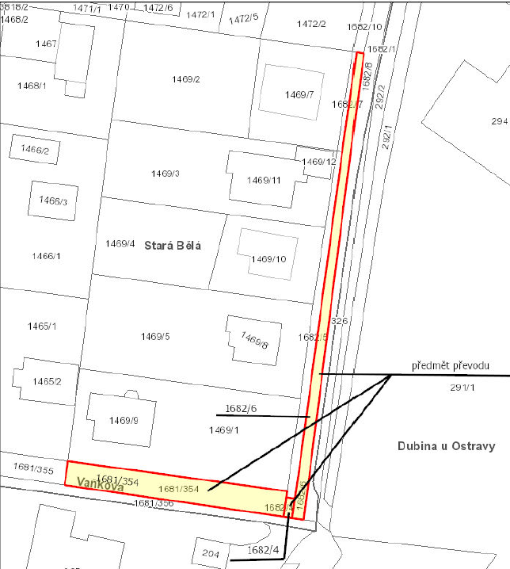

Předmět
Výkup pozemků v k. ú. Stará Bělá, obec Ostrava, a to:

- pozemku parc. č. 1681/354, ostatní plocha, ostatní komunikace, o výměře 243 m²
- pozemku parc. č. 1682/4, ostatní plocha, ostatní komunikace, o výměře 8 m²
- pozemku parc. č. 1682/6, ostatní plocha, ostatní komunikace, o výměře 194 m²

vše ve vlastnictví xxxxxxxxx, rok narození xxxxxxxxx, bytem xxxxxxxxx,

Pozemky se nachází v lokalitě ul. Vaňkova.
Celková výměra pozemků, určených k výkupu činí 445 m².
(dále též „předmět převodu“)

Vlastník pozemků
xxxxxxxxxx, rok narození xxxxxxx, bytem xxxxxxxxx

Účel
Majetkoprávní vypořádání pozemků pod místní komunikací ul. Vaňkova.

Informace
Na předmětu převodu se nachází místní komunikace III. třídy 1c - ul. Vaňkova, ve vlastnictví statutárního města Ostravy a ve správě městského obvodu Stará Bělá.

Zatížení
V předmětu převodu jsou uloženy inženýrské sítě, jejichž existence není zapsána na listu vlastnictví jako věcné břemeno (služebnost), a to:
- vodovod vč. ochranného pásma v provozování či majetku společnosti Ostravské vodárny a kanalizace a.s.
- optické trasy technické infrastruktury společnosti T-Mobile Czech Republic a.s.
- zařízení technické infrastruktury – elektrické nadzemní vedení NN a elektrické podzemní vedení NN a dále pak další podzemní a nadzemní zařízení sloužící pro provoz distribuční sítě ve vlastnictví společnosti ČEZ Distribuce, a.s.;
- vedení sítě elektronických komunikací v majetku společnosti CETIN a.s.;
- provozovaná plynárenská zařízení ve vlastnictví nebo správě společnosti GasNet s.r.o.

Stanoviska
Odbor dopravy MMO, odbor územního plánování a stavebního řádu MMO a odbor investiční MMO nemají námitky k výkupu předmětu převodu.

Odbor strategického rozvoje MMO nemá námitky k výkupu předmětu převodu. Dále sděluje, že dne 20.3.2024 podala společnost ČEZ Distribuce a.s., IČO 24729035, žádost na vydání územního rozhodnutí o umístění stavby pro stavební záměr „Ostrava-Stará Bělá 351/22, NNv“; jedná se o liniovou stavbu zemního kabelového vedení o délce 80 m, která zasahuje i na pozemek parc. č. 1681/354 ve vlastnictví Ing. Petra Vojtěchovského. Proti stavebnímu záměru podal žadatel v zákonné lhůtě námitky.

Odbor ochrany životního prostředí MMO vydal k výkupu předmětu převodu kladné stanovisko.

Rada městského obvodu Stará Bělá dne 3.6.2024 přijala usnesením č. 0495/RMOb-SB/2226/28, kterým vydala kladné stanovisko k nabytí předmětu převodu a ke svěření předmětu převodu do správy městského obvodu Stará Bělá.

Kupní cena
Dle znaleckého posudku č. 060630/2024 ze dne 30.07.2024 zpracovaný znalkyní Ing. Yvettou Barvíkovou byl předmět převodu oceněn cenou obvyklou v celkové výši 574.640 Kč, přičemž cena jednotlivých pozemků je následující:
- pozemek parc. č. 1681/354, o výměře 243 m² 313.680 Kč (1.290 Kč/m²)
- pozemek parc. č. 1682/4, o výměře 8 m² 10.530 Kč (1.316 Kč/m²)
- pozemek parc. č. 1682/6, o výměře 194 m² 250.430 Kč (1.290 Kč/m²)

Znalecký posudek je k nahlédnutí na odboru majetkovém.

Vlastník pozemku požaduje cenu ve výši 1.720 Kč/m², tj. celkem 765.400 Kč s tím, že při této ceně nebude požadovat náhradu ze strany vlastníka komunikace za bezdůvodné obohacení, a to ani zpětně.

Dodatkem č. 066704/2024 ke znaleckému posudku č. 060630/2024 ze dne 30.07.2024 je výše obvyklého nájemného předmětných pozemků 3 roky zpětně oceněna:

- u pozemku parc. č. 1681/354, o výměře 243 m²:
- pro rok 2022 ve výši 50,65 Kč/m²/rok, tj. celkem 12.309 Kč/rok
- pro rok 2023 ve výši 58,30 Kč/m²/rok, tj. celkem 14.168 Kč/rok
- pro rok 2024 ve výši 64,55 Kč/m²/rok, tj. celkem 15.684 Kč/rok
Za rok 2022, 2023 a 2024 je částka obvyklého nájemného za pozemek parc. č. 1682/354 celkem 42.161 Kč.

- u pozemku parc. č. 1682/6, o výměře 194 m²
- pro rok 2022 ve výši 50,65 Kč/m²/rok, tj. celkem 9.827 Kč/rok
- pro rok 2023 ve výši 58,30 Kč/m²/rok, tj. celkem 11.311 Kč/rok
- pro rok 2024 ve výši 64,55 Kč/m²/rok, tj. celkem 12.521 Kč/rok
Za rok 2022, 2023 a 2024 je částka obvyklého nájemného za pozemek parc. č. 1682/6 celkem 33.659 Kč.

- u pozemku parc. č. 1682/4, o výměře 8 m²
- pro rok 2022 ve výši 51,65 Kč/m²/rok, tj. celkem 414 Kč/rok
- pro rok 2023 ve výši 59,40 Kč/m²/rok, tj. celkem 476 Kč/rok
- pro rok 2024 ve výši 65,80 Kč/m²/rok, tj. celkem 527 Kč/rok
Za rok 2022, 2023 a 2024 je částka obvyklého nájemného za pozemek parc. č. 1682/4 celkem 1.417 Kč.

Celková cena pozemků i se započítanou úhradou za bezdůvodné obohacení vzniklé užíváním pozemků ze strany SMO 3 roky zpětně, činí 651.877 Kč a s touto výši kupní ceny vlastník předmětu převodu souhlasí.

Rozdíl hodnot mezi požadovanou částkou vlastníka pozemků (což je částka 765.400 Kč) a částkou celkovou i se započítanou částkou za bezdůvodné obohacení (což je částka 651.877 Kč) činí 113.523 Kč.

Proto odbor majetkový doporučuje vykoupit pozemky za cenu dle znaleckého posudku a zaplatit vlastníkovi pozemků bezdůvodné obohacení 3 roky zpětně.

Předběžná řídící kontrola
V souvislosti se zákonem č. 320/2000 Sb., o finanční kontrole ve veřejné správě a o změně některých zákonů (zákon o finanční kontrole), ve znění pozdějších předpisů, byla provedena předběžná řídící kontrola před vznikem závazku. Úhrada kupní ceny a bezdůvodného obohacení bude hrazeno z finančních prostředků odboru majetkového.

Komise pro majetek a hospodářskou správu na svém jednání konaném dne 21.10.2024 usnesením č. 61/13 doporučila radě města koupit pozemky v k. ú. Stará Bělá, obec Ostrava tak, jak je uvedeno v bodech 1) až 3) návrhu usnesení předloženého materiálu.

Projednáno v radě města
Předložený návrh byl projednán v radě města dne 19.11.2024. Rada města na své schůzi souhlasila s výkupem a svěřením pozemků předmětu převodu dle bodu 1) až 3) předloženého usnesení a uzavřít kupní smlouvu.

Upozornění
Tento materiál obsahuje informace podléhající ochraně osobních údajů, které by neměly být zveřejňovány dle zák.č. 106/1999 Sb., o svobodném přístupu k informacím, ve znění pozdějších předpisů, jelikož jsou chráněny zák.č. 110/2019 Sb., o zpracování osobních údajů.

Příloha č. 1: Žádost (Příloha č. 1.1), katastrální snímek (Příloha č. 1.2), letecký snímek (Příloha č. 1.3)
Příloha č. 2: Kupní smlouva

